
Сәтбаев қаласында стационарлық емес сауда объектілері үшін орындар бекіту туралы
Ұлытау облысы Сәтбаев қаласының әкімдігінің 2026 жылғы 9 шілдедегі № 34/01 қаулысы
"Қазақстан Республикасындағы жергілікті мемлекеттік басқару және өзін өзі басқару туралы" және "Сауда қызметін реттеу туралы" Қазақстан Республикасының Заңдарына сәйкес, сауда қызметін реттеу мақсатында Сәтбаев қаласының әкімдігі ҚАУЛЫ ЕТЕДІ:
1. Сәтбаев қаласында бөлшек сауданы жүзеге асыру үшін стационарлық емес сауда объектілерін орналастыру орындары осы қаулының қосымшасына сәйкес бекітілсін.
2. Осы қаулының орындалуын бақылау жетекшілік ететін қала әкімінің орынбасарына жүктелсін.
3. Қаулы оның алғашқы ресми жарияланған күннен кейін күнтізбелік он күн өткен соң қолданысқа енгізіледі.
Сәтбаев қаласы әкімінің м.а | А.Сыздыманов
Сәтбаев қаласы әкімдігінің
2026 жылғы ___шілдедегі № _____
қаулысына
қосымша
Сәтбаев қаласында бөлшек сауданы жүзеге асыру үшін стационарлық емес сауда объектілерін орналастыру орындары
№ | Орналасу орны | Алатын алаңы, шаршы метрі | Сауда қызметін жүзеге асыру кезеңі | Қызмет саласы | Жақын орналасқан инфрақұрылым (ұқсас тауарлар ассортименті сатылатын сауда объектілері, сондай-ақ қоғамдық тамақтану объектілері)
1. | Тәуелсіздік даңғылы, №1 тұрғын үйдің аумағында | 2х5 | 5 жыл | Азық-түлік тауарлар | "Кооператор" дүкені, Даулет" дүкені, "Таға" дүкені, "Атамекен" дүкені
2. | Гурбы көшесі, № 97 тұрғын үйдің аумағында | 2х5 | 5 жыл | Азық-түлік тауарлар | жоқ
2. | Гурбы көшесі, № 97 тұрғын үйдің аумағында | 20х3 | 5 жыл | Азық-түлік емес тауарлар, ауыл шаруашылығы өнімі | жоқ
3. | Сәтбаев даңғылы, № 98 тұрғын үйдің аумағында | 2х5 | 5 жыл | Азық-түлік тауарлар | "Универсам" дүкені, "Мирас" дүкені
4. | Тәуелсіздік даңғылы, № 51 тұрғын үйдің аумағында | 2х3 | 5 жыл | Азық-түлік тауарлар | жоқ
5. | Абай көшесі, № 53 тұрғын үйдің аумағында | 2х5 | 5 жыл | Азық-түлік тауарлар | "Азық түлік" дүкені
6. | Сәтбаев даңғылы, №126 тұрғын үйдің аумағында | 2х5 | 5 жыл | Азық-түлік тауарлар | "Сары Арқа" базары, "Самади" супермаркеті
7. | Гурбы көшесі, № 90 тұрғын үйдің аумағында | 2х5 | 5 жыл | Азық-түлік тауарлар | "Алма Ата" дүкені
8. | Ерден көшесі, №101 тұрғын үйдің аумағында | 2х5 | 5 жыл | Азық-түлік тауарлар | "Ерасыл" дүкені, "Продукты" дүкені
9. | Абай көшесі, № 75 тұрғын үйдің аумағында | 9х3 | 5 жыл | Азық-түлік емес тауарлар, ауыл шаруашылығы өнімі | "Азык түлік" дүкені
10. | Тәуелсіздік даңғылы, № 34 тұрғын үйдің аумағында | 9х3 | 5 жыл | Азық-түлік емес тауарлар, ауыл шаруашылығы өнімі | "Алма Ата" дүкені
11. | Ұлытау көшесі 85, "Светофор" сауда-көрме кешені аумағында | 57х16 | 5 жыл | Азық-түлік тауарлар, ауыл шаруашылығы өнімі | "Светофор" сауда-көрме кешені
12. | Сәтбаев даңғылы, № 143/5 тұрғын үйдің аумағында | 2х5 | 5 жыл | Азық-түлік тауарлар | жоқ
13. | Абай көшесі, № 50 тұрғын үйдің аумағында | 2х6 | 5 жыл | Азық-түлік тауарлар, ауыл шаруашылығы өнімі | "Кристина" дүкені
Бағытының схемасы
1.Тәуелсіздік даңғылы, №1 тұрғын үйдің аумағында

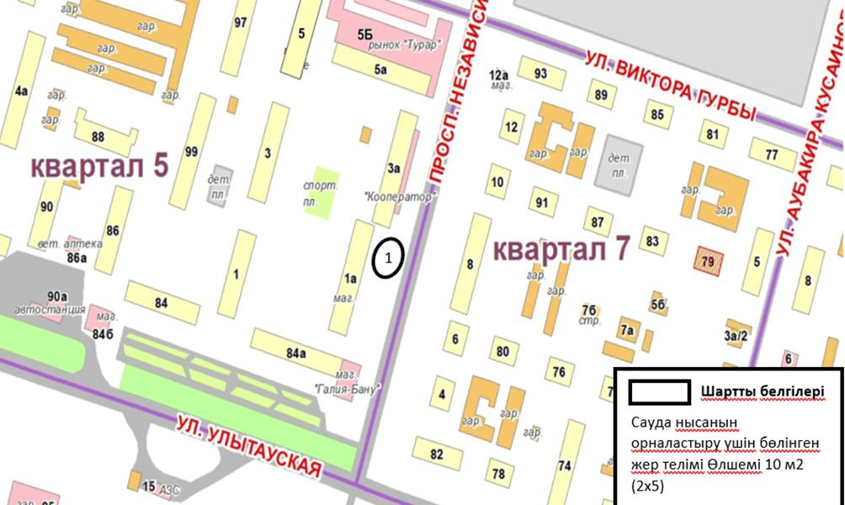

2. Гурбы көшесі, № 97 тұрғын үйдің аумағында

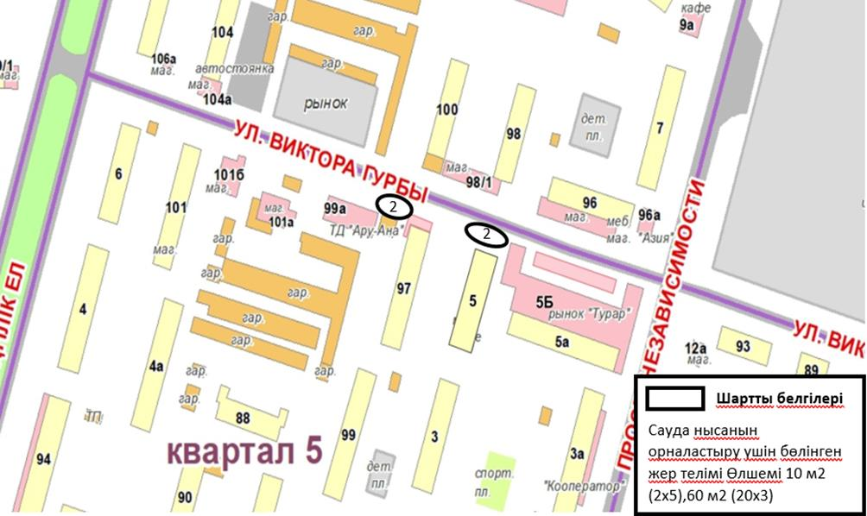

3. Сәтбаев даңғылы, № 98 тұрғын үйдің аумағында

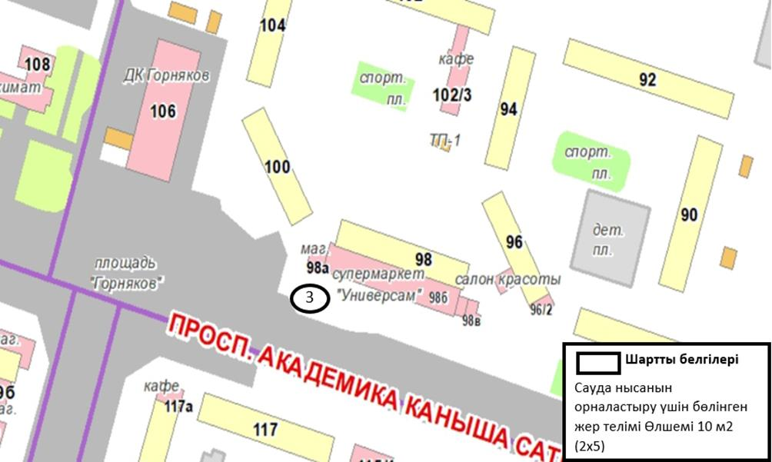

4. Тәуелсіздік даңғылы, № 51 тұрғын үйдің аумағында

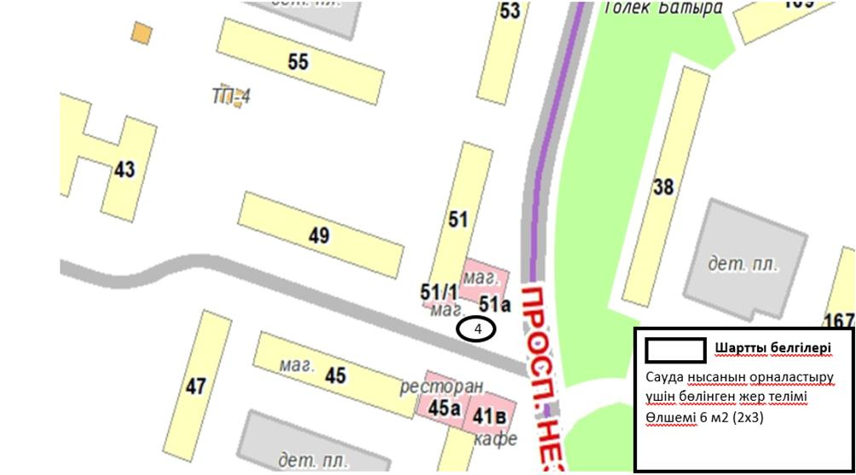

5. Абай көшесі, № 53 тұрғын үйдің аумағында

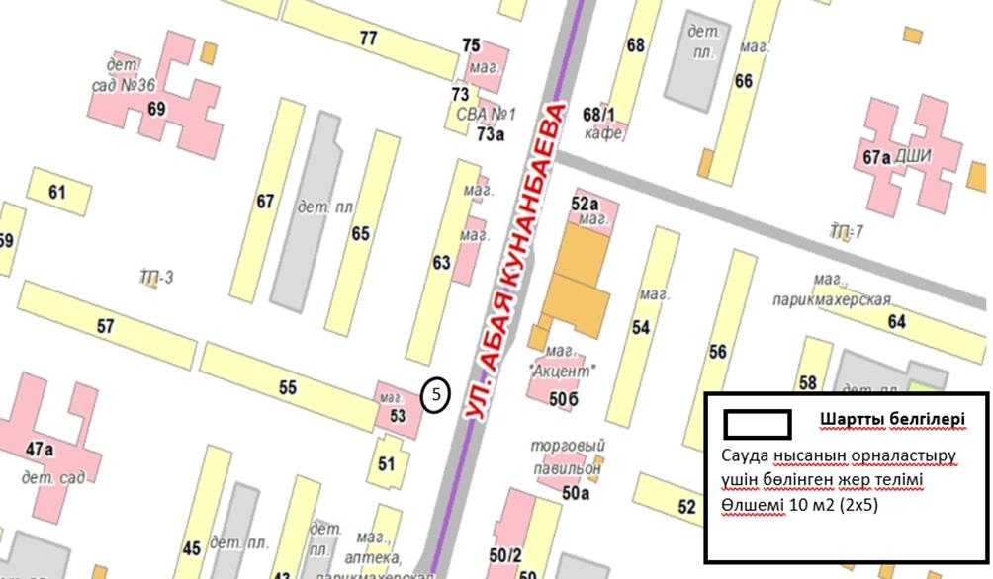

6. Сәтбаев даңғылы, №126 тұрғын үйдің аумағында

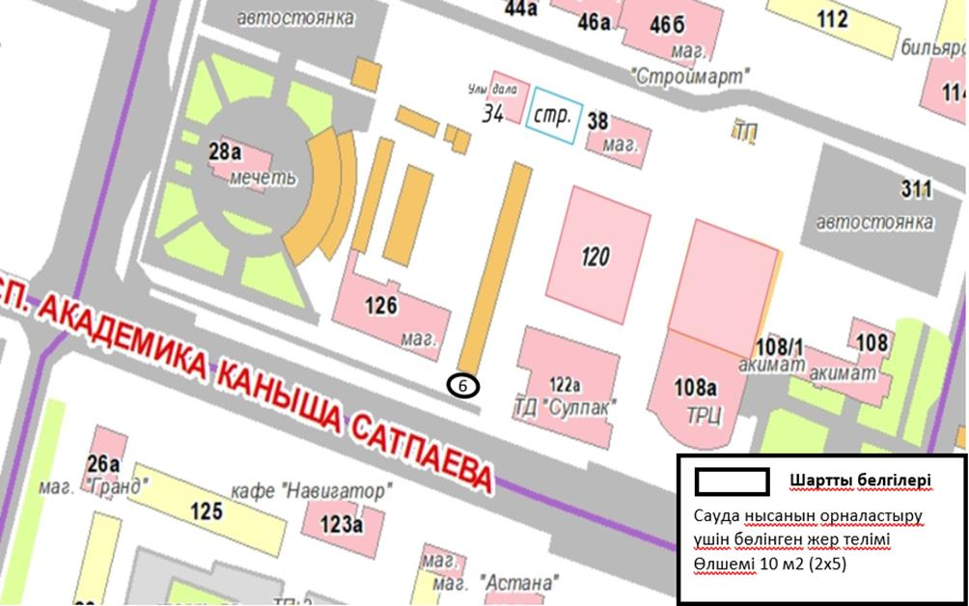

7. Гурбы көшесі, № 90 тұрғын үйдің аумағында

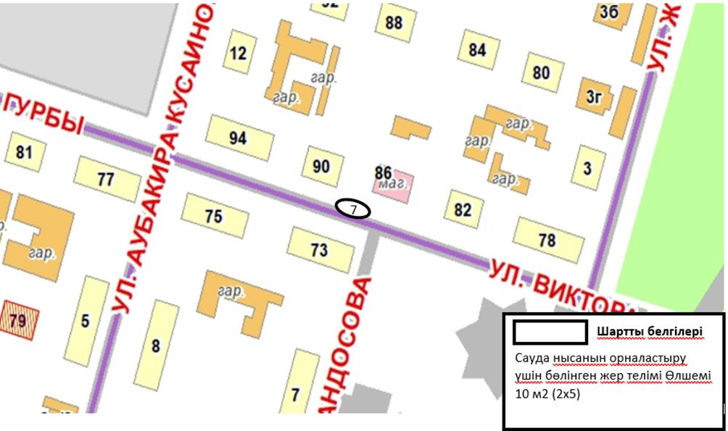

8. Ерден көшесі, №101 тұрғын үйдің аумағында

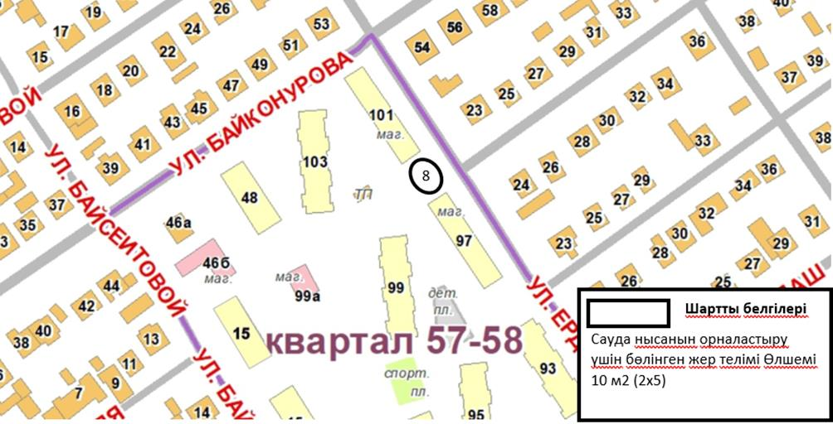

9. Абай көшесі, № 75 тұрғын үйдің аумағында

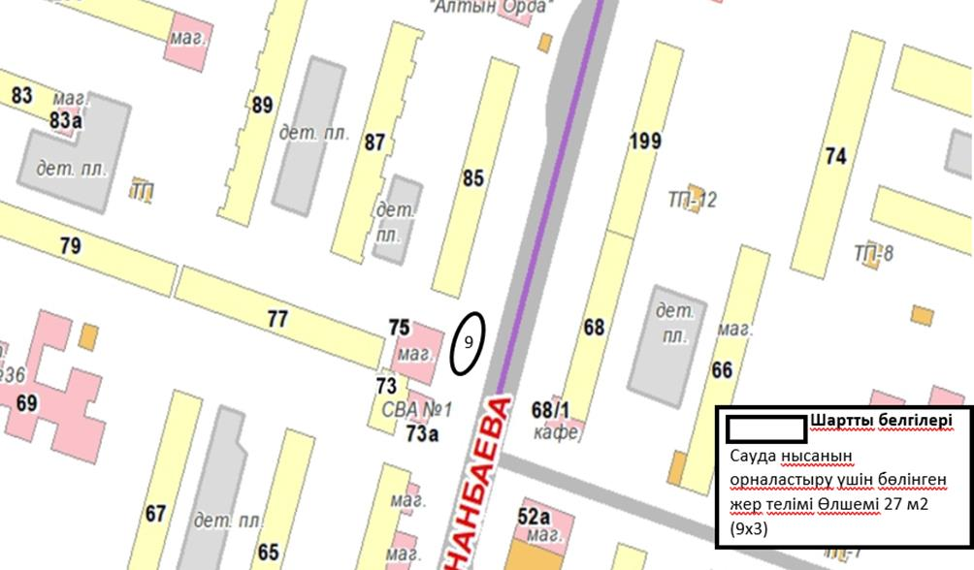

10. Тәуелсіздік даңғылы, № 34 тұрғын үйдің аумағында

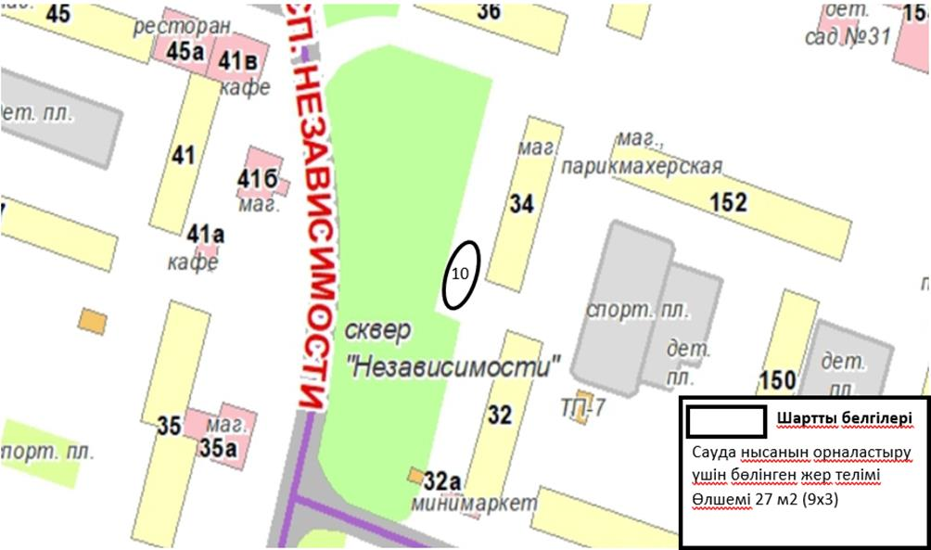

11. Ұлытау көшесі 85, "Светофор" сауда-көрме кешені аумағында

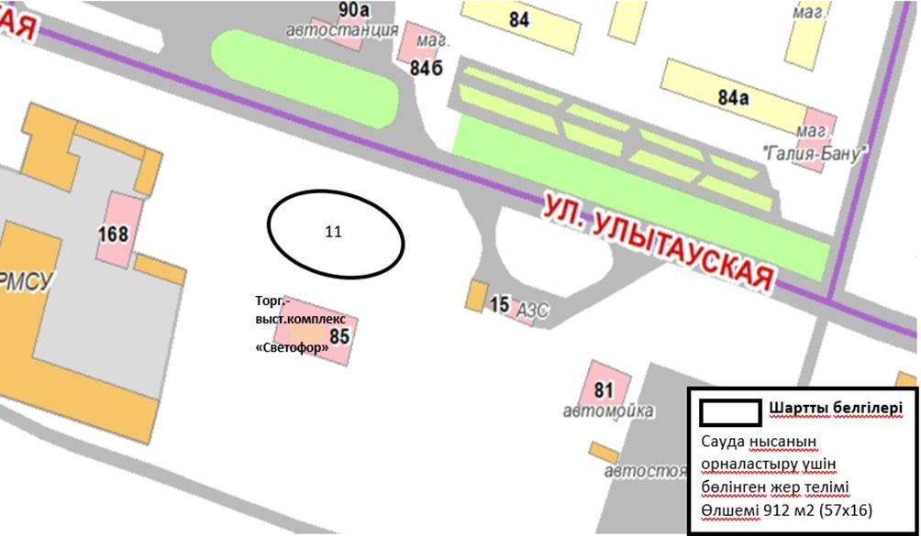

12. Сәтбаев даңғылы, № 143/5 тұрғын үйдің аумағында

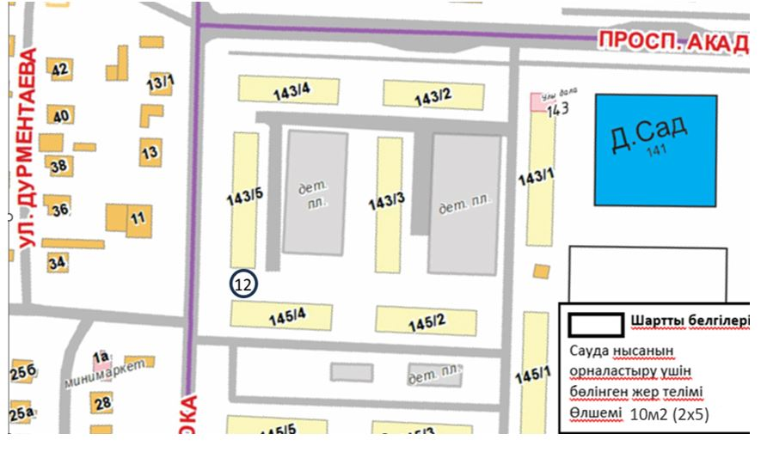

13. Абай көшесі, № 50 тұрғын үйдің аумағында

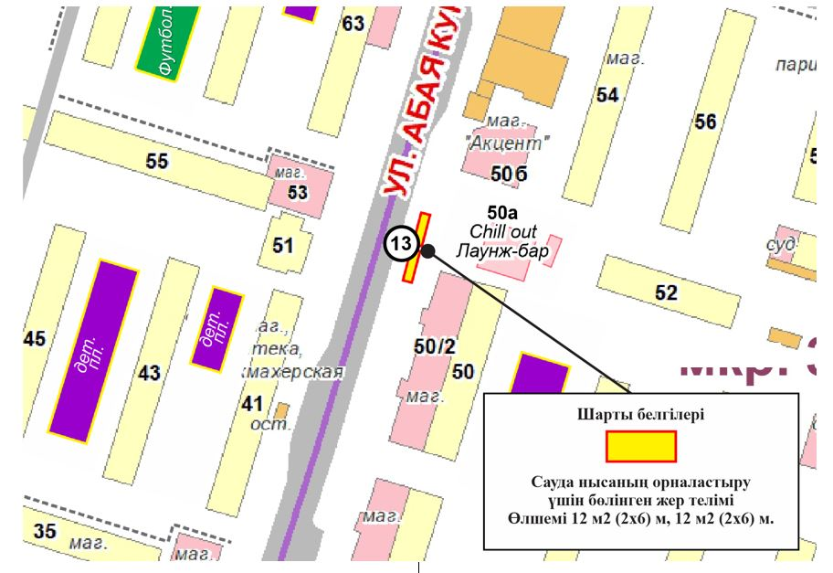

© 2012. Қазақстан Республикасы Әділет министрлігінің «Қазақстан Республикасының Заңнама және құқықтық ақпарат институты» ШЖҚ РМК

